|  |
| --- |
| постановление администрации |

от 29.11.2021 № 1323

О внесении изменений в постановление администрации Волгограда от 07 декаб­ря 2009 г. № 3181 «Об установлении постоянного публичного сервитута земельного участка»

Рассмотрев обращение директора общества с ограниченной ответственностью «Специализированный застройщик «Пересвет-Юг Метизный» Цуканова Алексея Анатольевича от 19 августа 2021 г. № 1-20/0047, с учетом письма общества с ограниченной ответственностью «Концессии теплоснабжения» от 23 сентября 2021 г. № КТ/19967-21, выписок из Единого государственного реестра недвижимости об основных характеристиках и зарегистрированных правах на объект недвижимости от 13 августа 2021 г. № КУВИ-002/2021-105714373 на земельный участок с кадастровым № 34:34:040005:742, от 13 августа 2021 г. № КУВИ-002/2021-105736944 на земельный участок с кадастровым № 34:34:040005:723, полученных из филиала федерального государственного бюджетного учреждения «Федеральная кадастровая палата Федеральной служ­бы государственной регистрации, кадастра и картографии» по Волгоградской области, руководствуясь Законом Волгоградской области от 26 декабря 2016 г. № 136-ОД «О перераспределении полномочий между органами местного самоуправления городского округа город-герой Волгоград и органами государственной власти Волгоградской области по предоставлению земельных участков, государственная собственность на которые не разграничена, и признании утратившими силу отдельных законов Волгоградской области», постановлением главы Волгограда от 16 октября 2018 г. № 20-п «О распределении обязанностей в администрации Волгограда», статьями 7, 39 Устава города-героя Волгограда, администрация Волгограда

**ПОСТАНОВЛЯЕТ:**

1. Внести в постановление администрации Волгограда от 07 декабря   
2009 г. № 3181 «Об установлении постоянного публичного сервитута земельного участка» следующие изменения:

1.1. Пункты 1, 2 изложить в следующей редакции:

«1. Утвердить прилагаемые границы публичного сервитута на кадастровом плане территории.

Установить постоянный публичный сервитут общей площадью 9842,25 кв. м на частях земельных участков с кадастровыми №№ 34:34:040005:742, 34:34:040005:723, образованных из земельного участка с кадастровым   
№ 34:34:040005:29, для пожарного, технологического проезда, ремонтного   
обслуживания сетей (тепломагистрали и электрокабеля) (далее – сети).

2. Для достижения целей установления постоянного публичного сервитута предоставить организациям, эксплуатирующим сети, указанные в пункте 1 настоящего постановления, право беспрепятственного доступа на части земельных участков с кадастровыми №№ 34:34:040005:742, 34:34:040005:723, образованных из земельного участка с кадастровым № 34:34:040005:29, в границах   
действия публичного сервитута.».

1.2. Дополнить границами публичного сервитута на кадастровом плане территории согласно приложению к настоящему постановлению.

2. Муниципальному казенному учреждению «Инженерно-кадастровый центр «ГеоГрад» обеспечить внесение изменений в сведения Единого государственного реестра недвижимости в части изменения местоположения границ   
постоянного публичного сервитута общей площадью 9842,25 кв. м на частях   
земельных участках с кадастровыми №№ 34:34:040005:742, 34:34:040005:723.

3. Департаменту муниципального имущества администрации Волгограда разместить настоящее постановление на официальном сайте администрации Волгограда в информационно-телекоммуникационной сети Интернет.

4. Настоящее постановление вступает в силу со дня его официального опубликования.

5. Контроль за исполнением настоящего постановления оставляю за собой.

Первый заместитель

главы Волгограда И.С.Пешкова

Приложение к

постановлению

администрации Волгограда

от 29.11.2021 № 1323

«УТВЕРЖДЕНЫ

постановлением

администрации Волгограда от 07.12.2009 № 3181

Границы публичного сервитута

на кадастровом плане территории

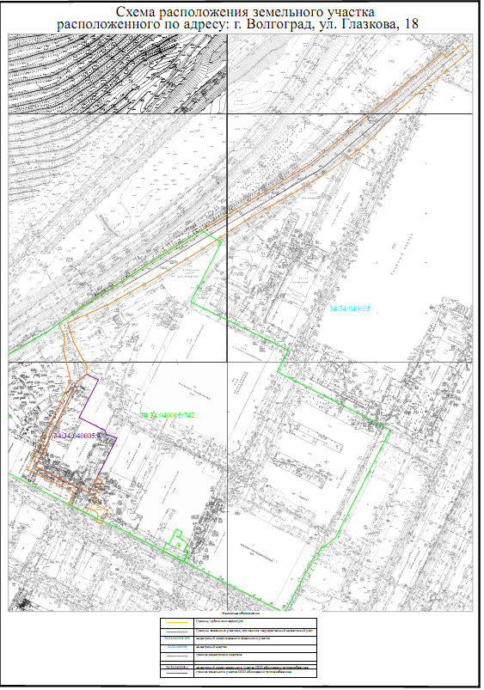







Общая площадь публичного сервитута – 9842,25 кв. м.

Департамент муниципального

имущества администрации

Волгограда»